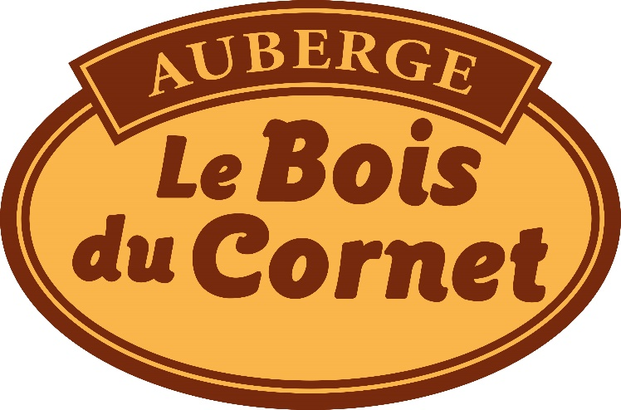
MENU DE LA ST SYLVESTRE : 60 euros

COCKTAIL AGUA DE VALENCIA ET SA MISE EN BOUCHE
CARPACCIO DE MAGRET FUME A L’ORANGE
ŒUF COCOTTE AU FOIE GRAS ET SES MOUILLETTES DE PAIN D’EPICES
TROU SAVOYARD
Glace genépi et genépi
Chapon poché et rôti, servi façon poule au pot
FROMAGE
BÛCHE DE NOËL AU CITRON ET MERINGUE
CERDON ET COTILLONS

Nous vous demandons de bien vouloir réserver impérativement avant le 15 décembre 2018.
--------------------------------------------------------------------------------------------
BON DE RESERVATION :

Nom :-------------------------- Nombre de participants :----------

